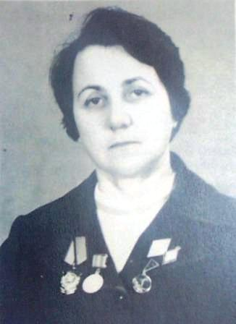

Костенко Анна Петровна,
отличник народного просвещения Каз. ССР, отличник народного просвещения СССР.

Костенко Анна Петровна родилась 1 ноября 1929 года в селе Александровка, Бурлинского района, Западно-Казахстанской области. Там же окончила семилетнюю школу и в 1946 г. поступила в Уральское педучилище, которое окончила в 1949 г. и была направлена на работу учителем начальных классов в село Кирово, Бурлинского района.
В 1949 г. поступила и в 1956 г. окончила Уральский педагогический институт имени А. С. Пушкина, заочное отделение (филологический факультет). С 1952 г. работала в средней школе №46 (ныне №5) станции Казахстан. Затем переводом перешла работать в СШ №524 (ныне №1), где проработала до 1990 г. учителем русского языка и литературы. С 1953 по 1965 гг. в СШ №523, потом в СШ №524 работала завучем школы. Анна Петровна внимательно относилась к каждому ребенку, стремилась развивать его способности. Старалась сделать жизнь детей яркой, запоминающейся. Она была прекрасным, творческим педагогом и воспитателем, вдумчивыми требовательным наставником молодежи. Неоднократно избиралась депутатом поселкового, городского, районного и областного совета народных депутатов. Работала в женсовете г. Аксая.
За долголетний добросовестный труд Костенко А. П. награждена орденами: Октябрьской Революции в 1981 г., Трудового Красного Знамени в 1976 г. Медалями: "За доблестный труд в ознаменование 100-летия со дня рождения В. И. Ленина" в 1970 г., "Ветеран труда" в 1985г., "60 лет победы в Великой Отечественной войне 1941-1945 гг." в 2005 г. Присвоено звание и награждена нагрудным знаком "Отличник народного просвещения Казахской ССР" в 1966 г., "Отличник народного просвещения СССР" в 1973 г., ""Учитель - методист" в 1988г. Грамотами: министерства просвещения СССР, ЦК профсоюзов, работников просвещения высшей школы и научных учреждений, Бурлинского райкома партии, районного совета народных депутатов, областного педагогического общества г. Уральска, РОНО и работников отдела народного образования, областного отделения общества по распространению политических и научных знаний среди населения, районной газеты "Красный луч".
Умерла Костенко А. П. 21 июня 2007 г и похоронена на кладбище в г. Аксае.

